УТВЕРЖДЕНА
постановлением Правительства Российской Федерации
от 7 октября 2017 г. № 1235

ПАСПОРТ БЕЗОПАСНОСТИ
МКОУ«Герейхановская СОШ №2 им. М.Дибирова»

Срок действия паспорта ____________________
до «_____» _____________ 20___г. (пометка или гриф)
Экз. №

УТВЕРЖДАЮ
Глава муниципального района
«Сулейман-Стальский район»

___________ _Абдулмуталибов Н.Ш.
(подпись)

« |  | » |  | 20 |  | г.

СОГЛАСОВАНО |  | СОГЛАСОВАНО
Начальник 4-го отделения, отдела в г.  Дербенте, ФСБ РФ по РД |  | Начальник МОВО по г. Дербенту  «ФГКУ УВО ВНГ России по РД»

 |  | Курбаналиев Р.Р. |  |  |  | Гаджиахмедов И.А.
(подпись) |  | (ф.и.о.) |  | (подпись) |  | (ф.и.о.)

« |  | » |  | 20 |  | г. | « |  | » |  | 20 |  | г.

СОГЛАСОВАНО
Начальник ПСЧ-25 ФГКУ
«Отряд ФПС по РД»

« |  | » |  | 20 |  | г.
 |  | Гаджиэкберов Э.Ш.
(подпись) |  | (ф.и.о.)

ПАСПОРТ БЕЗОПАСНОСТИ
МКОУ «Герейхановская СОШ №2 им. М.А.Дибирова»
(наименование объекта (территории)
Герейхановское 2 отд.
(наименование населенного пункта)
20 | 18 | г.
I. Общие сведения об объекте (территории)
Управление образования администрации муниципального района «Сулейман-Стальский район» тел. 8(963)7985115 s.stalskoe.uo@yandex.ru .
(наименование вышестоящей организации по принадлежности, наименование, адрес, телефон, факс,
адрес электронной почты органа (организации), являющегося правообладателем объекта (территории)
РД Сулейман-Стальский район с.Герейханова 2 отд.
(адрес объекта (территории), телефон, факс, электронная почта)
Образовательное
(основной вид деятельности органа (организации), являющегося правообладателем объекта (территории)
2
(категория опасности объекта (территории)
14700 кв.м.
(общая площадь объекта (территории), кв. метров, протяженность периметра, метров)
свидетельство о государственнойрегистрации права на пользование земельного участком №05-05/027-05/313/001/2016-1902/2 №273355
свидетельство о государственнойрегистрации права на пользование земельного участком №05-05/027-05/313/001/2016-2975/2 №311181
свидетельство о государственной регистрации права пользование имуществом №05-05-27/005/2009-223 выдан 02.07.2009, серия 05 АА №211096
(свидетельство о государственной регистрации права на пользование земельным участком
и свидетельство о праве пользования объектом недвижимости, номер и дата их выдачи)
директор Сафаралиев Малавудин Абдулгамидович тел. 89286844011 safaraliev.malavudin.yandex.ru
(ф.и.о. должностного лица, осуществляющего непосредственное руководство деятельностью работников
на объекте (территории), служебный (мобильный) телефон, факс, электронная почта)
Глава муниципального района «Сулейман-Стальский район» Абдулмуталибов Нариман Шамсудинович тел. 89285275763 informagentstvo_sulstal@rambler.ru
(ф.и.о. руководителя органа (организации), являющегося правообладателем объекта (территории), служебный (мобильный) телефон, электронная почта)
II. Сведения о работниках объекта (территории), обучающихся и иных лицах, находящихся на объекте (территории)
1. Режим работы объекта (территории) 8:00 – 17:00

.
(продолжительность, начало (окончание) рабочего дня)
2. Общее количество работников объекта (территории) 41 .
(человек)
3. Среднее количество находящихся на объекте (территории) в течение дня работников, обучающихся и иных лиц, в том числе арендаторов, лиц, осуществляющих безвозмездное пользование
имуществом, находящимся на объекте (территории), сотрудников
охранных организаций | 190 | .
 | (человек)
4. Среднее количество находящихся на объекте (территории) в нерабочее время, ночью, в выходные и праздничные дни работников, обучающихся и иных лиц, в том числе арендаторов, лиц, осуществляющих безвозмездное пользование имуществом, находящимся на объекте
(территории), сотрудников охранных организаций | 1 | .
 | (человек)
5. Сведения об арендаторах, иных лицах (организациях), осуществляющих безвозмездное пользование имуществом, находящимся на объекте (территории)
не имеется .
(полное и сокращенное наименование организации, основной вид деятельности, общее количество работников, расположение рабочих мест на объекте (территории), занимаемая площадь (кв. метров), режим работы, ф.и.о., номера телефонов (служебного, мобильного) руководителя организации, срок действия аренды и (или) иные условия нахождения (размещения) на объекте (территории)
III. Сведения о потенциально опасных участках и (или) критических элементах объекта (территории)
1. Потенциально опасные участки объекта (территории) (при наличии)
№ п/п | Наименование | Количество работников, обучающихся и иных лиц, находящихся на участке, человек | Общая площадь, кв. метров | Характер террористической угрозы | Характер возможных последствий
 | МКОУ «Герейхановская СОШ №2 им.М.А.Дибирова» | 190 | 14700
2. Критические элементы объекта (территории) (при наличии)
№ п/п | Наименование | Количество работников, обучающихся и иных лиц, находящихся на элементе, человек | Общая площадь, кв. метров | Характер террористической угрозы | Характер возможных последствий
 | МКОУ «Герейхановская СОШ №2 им.М.А.Дибирова» | 190 | 14700
3. Возможные места и способы проникновения террористов на объект (территорию) окна,двери,эвак.выходы,чердак .

4. Наиболее вероятные средства поражения, которые могут применить террористы при совершении террористического акта

взрывные устройства .

IV. Прогноз последствий совершения террористического акта на объекте (территории)
1. Предполагаемые модели действий нарушителей

захват заложников из числа работников, обучающихся и родителей (законных представителей). .
(краткое описание основных угроз совершения террористического акта на объекте (территории), возможность размещения на объекте (территории) взрывных устройств, захват заложников из числа работников, обучающихся и иных лиц, находящихся на объекте (территории), наличие рисков химического, биологического и радиационного заражения (загрязнения)
2. Вероятные последствия совершения террористического акта на объекте (территории) 14700кв.м-зем., 580 кв.метр.-здание,

.
(площадь возможной зоны разрушения (заражения) в случае совершения террористического акта,
кв. метров, иные ситуации в результате совершения террористического акта)
V. Оценка социально-экономических последствий совершения террористического акта на объекте (территории)
№ п/п | Возможные людские потери, человек | Возможные нарушения инфраструктуры | Возможный экономический ущерб, рублей
 | - | -
VI. Силы и средства, привлекаемые для обеспечения антитеррористической защищенности объекта (территории)
1. Силы, привлекаемые для обеспечения антитеррористической защищенности объекта (территории)

Положение о пропускном режиме в ОУ. .

2. Средства, привлекаемые для обеспечения антитеррористической защищенности объекта (территории)

видеонаблюдения, дежурные по коридору, ночной сторож .

VII. Меры по инженерно-технической, физической защите и пожарной безопасности объекта (территории)
1. Меры по инженерно-технической защите объекта (территории):
а) объектовые и локальные системы оповещения Гранит 3

;
(наличие, марка, характеристика)
б) резервные источники электроснабжения, теплоснабжения, газоснабжения, водоснабжения, системы связи отсутствует

;
(наличие, количество, характеристика)
в) технические системы обнаружения несанкционированного проникновения на объект (территорию), оповещения о несанкционированном проникновении на объект (территорию) или системы физической защиты отсутствует

;
(наличие, марка, количество)
г) стационарные и ручные металлоискатели отсутствует

;
(наличие, марка, количество)
д) телевизионные системы охраны

видеонаблюдения, 3 камеры, экран «SAMSUNG»1шт ;
(наличие, марка, количество)
е) системы охранного освещения отсутствует

.
(наличие, марка, количество)
2. Меры по физической защите объекта (территории):
а) количество контрольно-пропускных пунктов (для прохода людей и проезда транспортных средств) один ;

б) количество эвакуационных выходов (для выхода людей и выезда транспортных средств) 2 эвакуационых выходов, ;1 выход для выезда транспорт. средств ;

в) наличие на объекте (территории) электронной системы пропуска
отсутствует ;
(тип установленного оборудования)
г) укомплектованность личным составом нештатных аварийно-спасательных формирований (по видам подразделений) .
(человек, процентов)
3. Меры по пожарной безопасности объекта (территории):
а) наличие документа, подтверждающего соответствие объекта
(территории) установленным требованиям пожарной безопасности
Заключение соответствии объектазащиты обязательным требованием пожарной безопасности №1/11 от 13.01.2017г. ;
(реквизиты, дата выдачи)
б) наличие системы внутреннего противопожарного водопровода
отсутствует ;
(характеристика)
в) наличие противопожарного оборудования, в том числе автоматической системы пожаротушения
(тип, марка)
АПС «Гранит 3»,огнетушитель порошковый ОП-4 ABCE 7шт. ;

г) наличие оборудования для эвакуации из зданий людей

площадки 2 шт .
(тип, марка)
4. План взаимодействия с территориальными органами безопасности, территориальными органами МВД России и территориальными органами Росгвардии по защите объекта (территории) от террористических угроз
имеется .
(наличие и реквизиты документа)
VIII. Выводы и рекомендации
.

IX. Дополнительная информация с учетом особенностей
объекта (территории)
отсутствует
(наличие на объекте (территории) режимно-секретного органа, его численность (штатная и фактическая), количество сотрудников объекта (территории), допущенных к работе со сведениями, составляющими государственную тайну, меры по обеспечению режима секретности и сохранности секретных сведений)

(наличие локальных зон безопасности)
.
(другие сведения)
Приложения: 1. План (схема) объекта (территории) с обозначением потенциально опасных участков и критических элементов объекта (территории).
2. План (схема) охраны объекта (территории) с указанием контрольно-пропускных пунктов, постов охраны, инженерно-технических средств охраны.
3. Акт обследования и категорирования объекта (территории).
4. Перечень мероприятий по обеспечению антитеррористической защищенности объекта (территории).
Составлен | « |  | » |  | 20 |  | г.

Сафаралиев Малавудин Абдулгамидович
(должностное лицо, осуществляющее непосредственное руководство деятельностью работников
на объекте (территории)
 |  | Сафаралиев Малавудин Абдулгамидович
(подпись) |  | (ф.и.о.)

Актуализирован | « |  | » |  | 20 |  | г.
Причина актуализации .

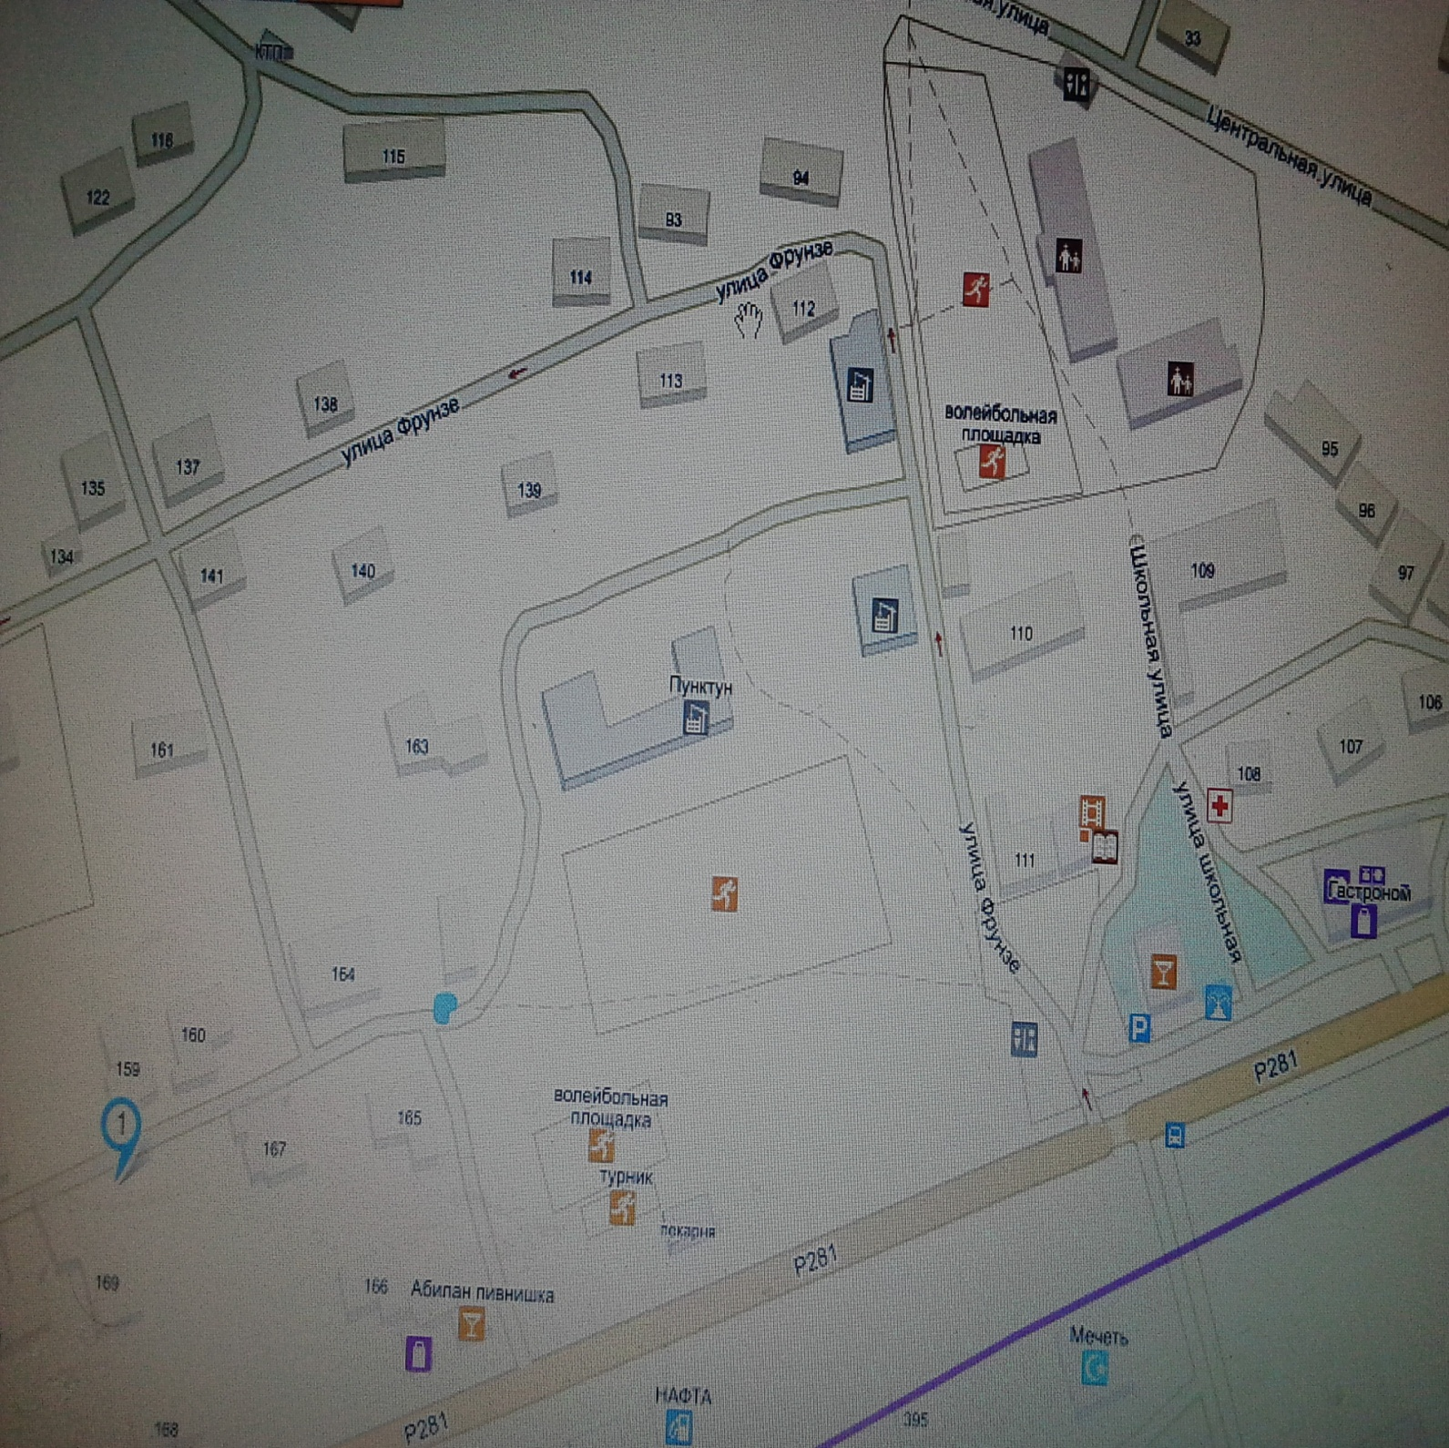

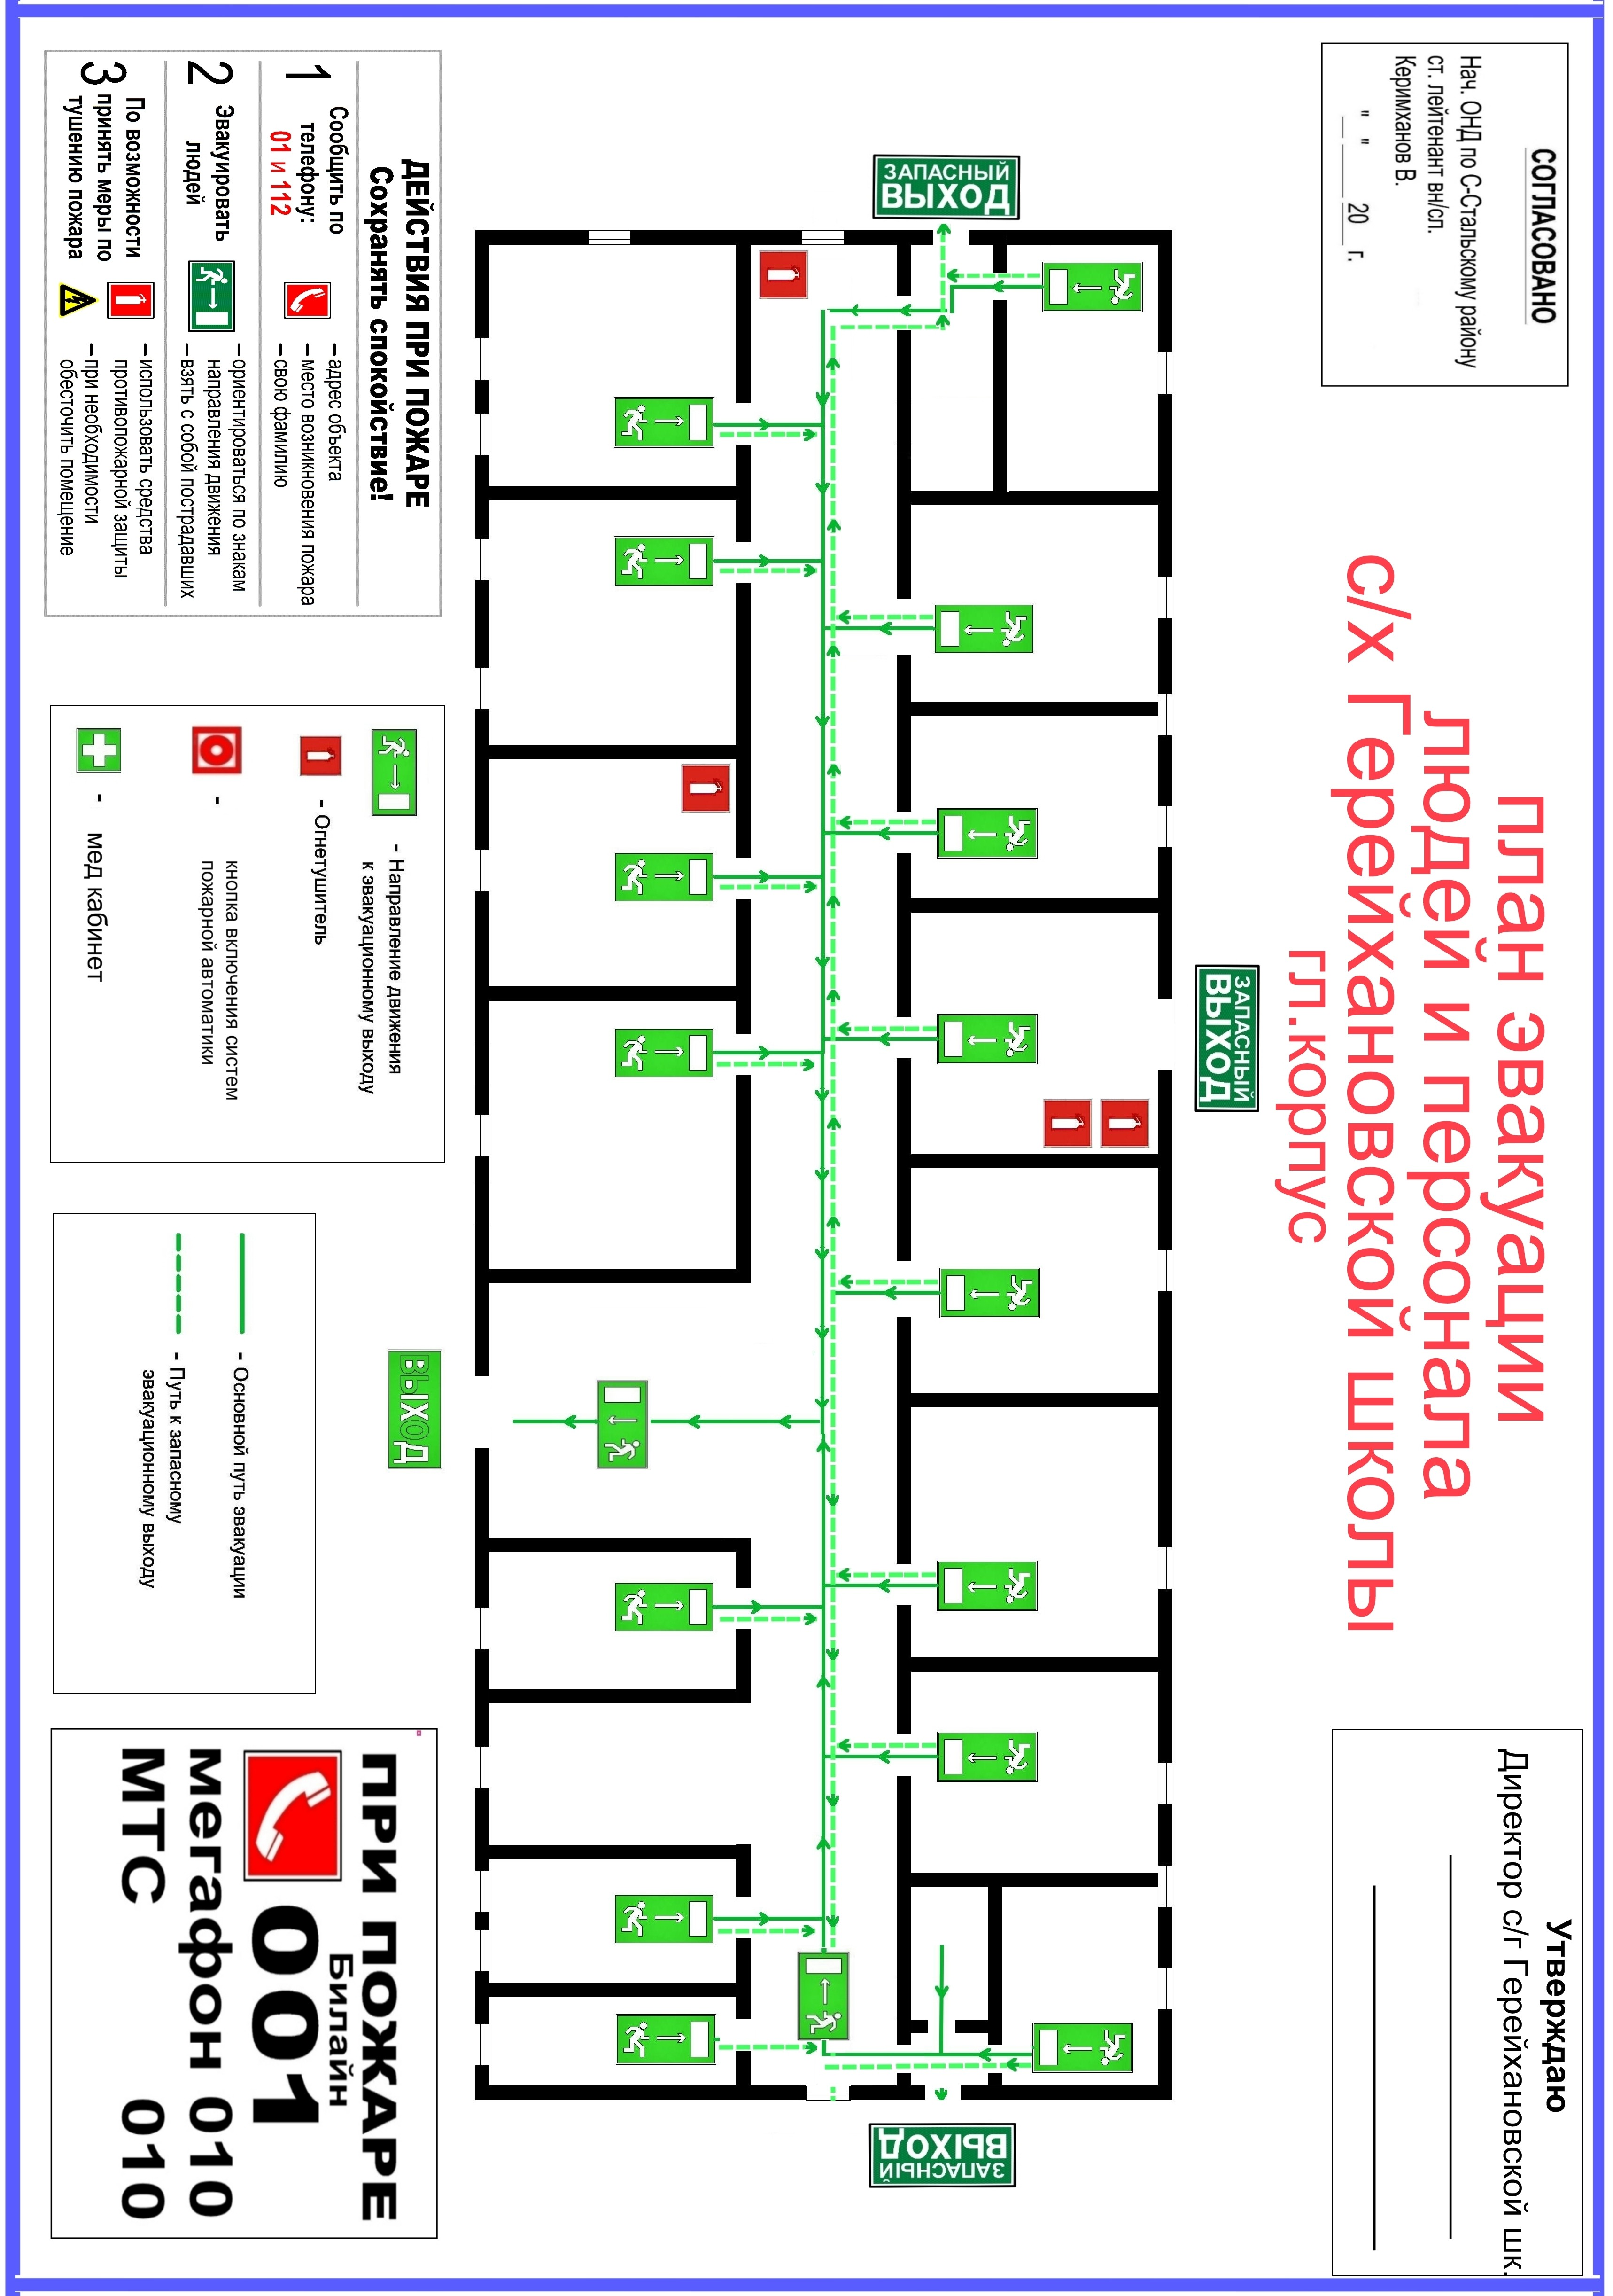
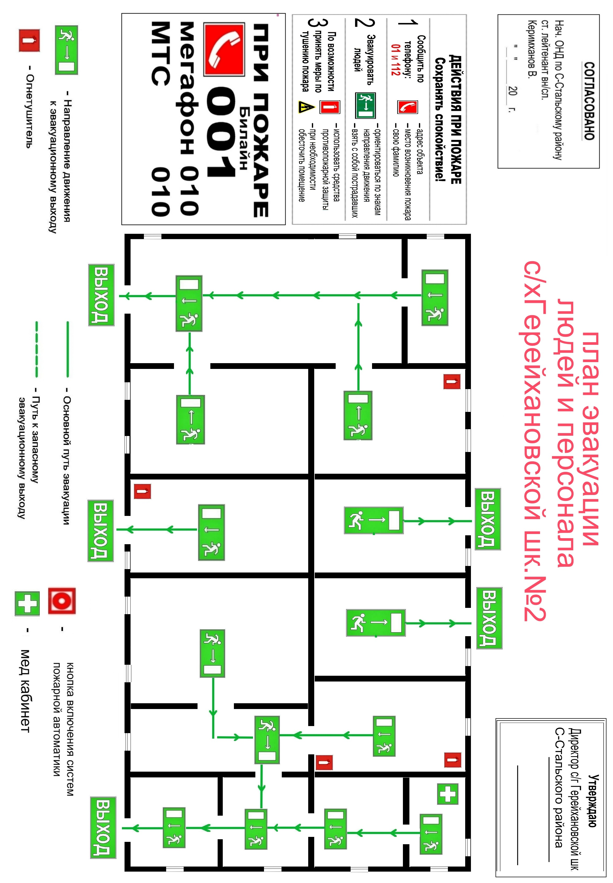

АКТ ОБСЛЕДОВАНИЯ И КАТЕГОРИРОВАНИЯ
объекта (территории) образовательной организации

Муниципальное казенное общеобразовательное учреждение «Герейхановская средняя общеобразовательная школа №2 им. М.Дибирова»____________
(полное и сокращенное (в скобках) наименование образовательной организации)

Состав межведомственной комиссии по обследованию и категорированию объекта (территории) образовательной организации

Председатель комиссии:
Фатулаев А.Б. - заместитель главы администрации по общественной безопасности –председатель комиссии

Члены комиссии:
Султанахмедов Т.М. - начальник отдела ГО и ЧС - заместитель председателя комиссии, Юзбегов Ю.С.-ведущий специалист АТК в МР,
Абумуслимов К.Я.-зам. начальника отдела ГО и ЧС,
Медеев Э.С.-главный специалист МКУ «ИМЦ» управления образования МР,
Керимханов В.К.-старший дознаватель ОНД и ПР №11 по Сулейман-Стальскому району УНД и ПРГУ МЧС России по РД,
Гамзаев М.М.-инспектор ГОООПОО МОВО в г. Дербент-филиала ФГКУ «УВО ВНГ России по РД»

Основание Распоряжение главы муниципального района «Сулейман-Стальский район» №79 от 13 марта 2018 года. ____________________________________________________________________
(наименование распорядительного документа, утвердившего состав межведомственной комиссии
___________________________________________________________________________________________________________________
дата утверждения и No распорядительного документа)

Межведомственная комиссия в период с 26 марта 2018 года по 27 марта 2018 года провела изучение исходных данных и обследование объекта и установила следующее:

Раздел 1. Общие сведения об объекте

1.1.Адрес места расположения объекта с. Касумкент, Сулейман-Стальского района, РД.

1.2. Информация о правообладателе объекта
Управление образование муниципального района «Сулейман-Стальский район» Аминов Качабег Аминович моб. тел. 89637985115
(наименование юридического лица, Ф.И.О. физического лица, контактные телефоны)

Далее объект
1.3. Краткая характеристика объекта: Здание школы одноэтажное. 3дание школы: главный корпус – сборно-щитовая, второй корпус из саманного кирпича. Территория школы периметрально загорожено металлической сеткой. Вход на территории школы осуществляется через деревянные ворота. Школа сдана в эксплуатацию 1-й корпус в 1964 году, 2-й корпус 1936 году, расположена с. Герейханова, Сулейман-Стальского района, РД рядом с жилыми домами. Территория школы занимает площадью 147000 кв.м., общая площадь под зданием - 580 кв.м. и является потенциально опасным объектом.

1.4. Режим работы объекта с 8.00 часов до 17.00 часов шестидневный_
(круглосуточный, пятидневный, время работы)
1.5. Общее количество работников, обучающихся и иных лиц на объекте в рабочее время 190 чел.

1.6. Максимальная вместимость помещений объекта, предназначенных для проведения массовых и спортивных мероприятий (актовый зал/спортивный зал) не имеется

Раздел 2. Мероприятия по обеспечению антитеррористической защищенности объекта.
1. Наличие документов по вопросам обеспечения антитеррористической защищенности объекта: ИМЕЕТСЯ

2.1.1.Распорядительный документ о назначении должностного лица, ответственного за выполнение мероприятий по обеспечению антитеррористической защищенности объекта
ПРИКАЗ №05 от 30.04.2017 года на специалиста по безопасности Бабаева Г.Н.________________________________
(наименование распорядительного документа, дата утверждения, No документа, должность, Ф.И.О. ответственного лица)

2.1.2. Функциональные обязанности лица, ответственного за выполнение мероприятий по обеспечению антитеррористической защищенности объекта ИМЕЕТСЯ
__________________________________________________________________
(имеются (указать дату утверждения) /подлежат разработке/необходима переработка, корректировка)
2.1.3. Распорядительный документ об утверждении конкретных требований
антитеррористической защищенности объекта ПРИКАЗ № 15 от 04.04.2018 года директора МКОУ «Герейхановская средняя общеобразовательная школа №2 им.М.Дибирова» ______________________________________________
(разработан (наименование распорядительного документа, дата утверждения, No)/подлежит разработке/корректировке)

2.1.4. План мероприятий по повышению уровня антитеррористической защищенности объекта, предусматривающий реализацию утвержденных конкретных требований антитеррористической защищенности ИМЕЕТСЯ
__________________________________________________________________
(разработан (указать дату утверждения плана, период действия) /подлежит разработке, корректировке)
2.1.5. Распорядительный документ об осуществлении пропускного и внутриобъектового режимов ПРИКАЗ №05/1 от 30.04.2017 года.
__________________________________________________________________
(наименование, дата утверждения, No/отсутствует/подлежит актуализации)

2.1.6. Инструкция по пропускному и внутриобъектовому режимам, в том числе по организации стоянки автотранспорта на территории объекта ИМЕЕТСЯ

2.1.7. Инструкции по действиям работников объекта в случае угрозы совершения или
совершения террористического акта (с листами ознакомления и перечнем телефонов
правоохранительных органов) ИМЕЕТСЯ

2.2. Проведение учений (тренировок, занятий) с охраной и работниками объекта по действиям в различных чрезвычайных ситуациях ПРОВОДЯТСЯ _____________________________________________________________
(проводятся/не проводятся)
2.2.1. Периодичность проведения учений (тренировок, занятий) 2 раза в год

2.2.2. Последнее учение (тренировка, занятие) проведено _20 марта 2018 г.___
(дата проведения,
_эвакуация работников и учащихся по тревоге__________________ _____________________________________________________________
тема учения/тренировки, инициатор проведения мероприятия)
2.3. Ранее комиссионное обследование антитеррористической защищенности
объекта проведено_04.04.2017 года _________________________________
(дата проведения обследования/обследование ранее не проводилось)

2.4. Информация о выполнении ранее внесенных рекомендаций по обеспечению антитеррористической защищенности объекта
___ранее указанные недостатки устранены______________________

Раздел 3. Организация физической охраны объекта

3.1.Физическая охрана_ОСУЩЕСТВЛЯЕТСЯ_______________________
(осуществляется/не осуществляется)
3.1.1. Физическая охрана осуществляется _СТОРОЖЕВАЯ______________
(вневедомственной охраной, частной охранной
_____________________________________________________________
организацией (наименование частной охранной организации), иное)
3.1.2. Режим осуществления физической охраны с 18.00 до 08.00 часов

3.1.3. Пропускной режим ОБЕСПЕЧИВАЕТСЯ______________________
(обеспечивается/не обеспечивается)
3.1.4. Количество постов охраны (контрольно-пропускных пунктов, вахт) - 1 ___________________________________________________________
(по плану/фактическое)
3.1.5. Количество сотрудников охраны____2 чел._________
(по штату/фактическое)
3.1.6. Инструктаж сотрудников охраны о порядке несения службы, действиям в чрезвычайных ситуациях, в том числе при угрозе совершения/совершении террористического акта _проводится ежедневно_
(проводится/не проводится, дата последнего инструктажа)
3.1.7. Периодичность проведения инструктажей ПЕРИОДИЧЕСКИЙ
3.1.8. Контроль за работой сотрудников охраны осуществляет спец. по безопасности Бабаев Г.Н. с периодичностью ЕЖЕДНЕВНО
3.1.9. Формы осуществления контроля за работой сотрудников охраны
_ФАКТИЧЕСКАЯ ПРОВЕРКА________________________________
(фактическая проверка, документарная проверка, иное)
3.2. Организационно-распорядительные документы по осуществлению физической охраны объекта ИМЕЮТСЯ

3.2.1. Договор об оказании услуг физической охраны штатная сторожевая
______________________________________________________________
(реквизиты договора, срок действия)
3.2.2. Положение о подразделении охраны (копия, выписка) ________________________________________НЕТ__________________
(имеется/отсутствует/подлежит корректировке)
3.2.3. План охраны ИМЕЕТСЯ ________________________________________________________________
(имеется/отсутствует/подлежит переработке, корректировке)
3.2.4. Схема оповещения сотрудников охраны ИМЕЕТСЯ___
(имеется/отсутствует/подлежит переработке, корректировке)

3.2.5. Инструкция по организации охраны ИМЕЕТСЯ ________________________________________________________________
(имеется/отсутствует/подлежит переработке, корректировке)
3.2.6. Должностная инструкция охранника ИМЕЕТСЯ ________________________________________________________________
(имеется/отсутствует/подлежит переработке)
3.2.7. Инструкции для сотрудников охраны по действиям в случае угрозы возникновения и возникновении чрезвычайной ситуации, в том числе связанной с террористическим актом ИМЕЮТСЯ____________________________________________________
(имеются/отсутствуют/подлежат переработке, корректировке)
3.2.8. Список телефонов правоохранительных органов, органов безопасности, спасательных и аварийных служб ИМЕЮТСЯ __________________________________________________________________
(имеется/отсутствует/подлежит корректировке)

Раздел 4. Организация охраны объекта техническими средствами

4.1.Система видеонаблюдения ИМЕЕТСЯ_____________________________________
(имеется/отсутствует)
4.1.1. Информация о собственнике системы видеонаблюдения ИМЕЕТСЯ
УПРАВЛЕНИЕ ОБРАЗОВАНИЯ МР «С.СТАЛЬСКИЙ РАЙОН»
(наименование организации, контактные телефоны)
4.1.2. Количество видеокамер __4___, в том числе наружных __3_, внутренних _1____
4.1.3. Количество неисправных видеокамер, том числе наружных _1____, внутренних __0_
4.1.4. Видеоизображение в онлайн-режиме выводится __на монитор в кабинете директора школы__________________________________________________
(на внутренний пост (посты) охраны, иное)
__________________________________________________________________
4.1.5. Хранение видеоинформации осуществляется на жесткий диск
(осуществляется/не осуществляется)
4.1.6. Срок хранения видеоинформации составляет _______20____ дней

4.1.7. Зона охвата наружного видеонаблюдения центральный вход и по периметру здания школы___________________ _________________________________
(вход (входы) в здание образовательной организации
_________________________________________________________________
территория полностью или частично (с указанием зон, не охваченных видеонаблюдением))

4.1.8. Дополнительная информации____НЕ ИМЕЕТСЯ_________________
__________________________________________________________________
(наличие иных систем наружного видеонаблюдения в месте расположения объекта,
_________________________________________________________________
дополнительно указывается информация, предусмотренная пунктами 4.1.1. -4.1.7., наличие охранного телевидения)

4.2.Система контроля и управления доступом (СКУД)__ОТСУТСТВУЕТ_
(имеется/отсутствует/не требуется)
4.2.1. Краткая информация о СКУД _____---_________________________________
(СКУД находится в исправном/неисправном состоянии,
_________________________________________________________________
задействована в обеспечении контрольно-пропускного режима полностью/частично/не задействована, иное)
4.3.Система экстренного вызова полиции (СЭВП)___НЕ ИМЕЕТСЯ_____
(имеется/отсутствует)
4.3.1. Система экстренного вызова полиции __не имеется (находится в исправном/неисправном состоянии)
4.3.2. Количество кнопок СЭВП____________0_____________________________

4.3.3. Периодичность проверок исправности СЭВП __1 РАЗ В МЕСЯЦ

4.4.Тревожно-вызывная сигнализация (ТВС)______ не имеется_______
(имеется/отсутствует)
4.4.1. Тревожно-вызывная сигнализация _____не имеется____
(находится в исправном/неисправном состоянии)
4.4.2. Количество кнопок/брелоков, инициирующих сигнал тревоги ____0____

4.4.3. Сигнал тревоги выводится на пульт дежурной части ОМВД России по Сулейман-Стальскому району _______________________________________________________________
(наименование подразделения органа внутренних дел, вневедомственной охраны, частной охранной организации)

4.4.4. Техническое обслуживание средств сигнализации осуществляет ____________
________________________________________________________________
(наименование организации, дата заключения договора, No договора, срок действия договора)
________________________________________________________________
4.4.5. Периодичность проверок исправности сигнализации ЕЖЕДНЕВНО

4.5.Охранная сигнализация_______ИМЕЕТСЯ_
(имеется/отсутствует)
4.5.1. Сигнал тревоги выводится на пульт дежурного ________________________________________________________________
(наименование подразделения органа внутренних дел, частной охранной организации)
4.5.2. Техническое обслуживание средств сигнализации осуществляет ___________________________________________________________________
(наименование организации, дата заключения договора, No договора, срок действия договора)
4.5.3. Периодичность проверок исправности сигнализации ______________

4.6. Пожарная сигнализация _ в неисправном состоянии_______
(находится в исправном/неисправном состоянии)
4.6.1. Техническое обслуживание охранно-пожарной сигнализации осуществляет __________________________________________________________
(наименование организации, дата заключения договора, No договора, срок действия договора)
4.6.2. Периодичность проверок исправности сигнализации ЕЖЕДНЕВНО__

4.7.Средства городской телефонной/сотовой связи__ИМЕЕТСЯ______
(имеются/отсутствуют)
4.7.1. Количество телефонов с функцией автоматического определения номера нет

4.8.Средства радиосвязи____МОБИЛЬНАЯ СВЯЗЬ______________
(имеются/отсутствуют/не требуются)

4.9.Ограждение объекта___ИМЕЕТСЯ_________________________________
(имеется/отсутствует/не требуется)
4.9.1. Краткая характеристика и состояние ограждения МЕТАЛЛИЧЕСКОЕ

_________________________________________________________________________
(железобетонное, металлическое, деревянное, сплошное, частичное, подлежит ремонту и т.д.)

4.10.Система оповещения______отсутствует_________________________
(имеется/отсутствует)
4.10.1. Количество оповещателей _______0_______________________________

4.10.2.Система оповещения обеспечивает (не обеспечивает) необходимую слышимость
на объекте ____
4.11.Освещение территории объекта____ДОСТАТОЧНОЕ__________
(достаточное/недостаточное)
4.12.Наличие иных инженерно-технических средств охраны ИМЕЮТСЯ

Раздел 5. Степень угрозы и возможные последствия совершения акта терроризма
на объекте
5.1.Количество совершенных (предотвращенных) террористических актов в муниципальном районе в течение последних 12 месяцев____0________________
(количество)
5.2. Прогнозное количество погибших/пострадавших при совершении террористического акта на объекте 150

5.3. Прогнозный размер материального ущерба и ущерба окружающей среде, причиненный в результате совершении террористического акта 50 млн -
(млн. рублей)
5.4. Выявленные потенциально опасные участки объекта (территории), совершение
террористического акта на которых может привести к возникновению чрезвычайных ситуаций с опасными социально-экономическими последствиями, и (или) уязвимые
места и критические элементы объекта (территории), совершение террористического
акта на которых может привести к прекращению функционирования объекта (территории) в целом, его повреждению или аварии на нем со стороны трассы

Раздел 6. Выводы и предложения межведомственной комиссии

6.1.По результатам обследования_МКОУ «Герейхановская средняя общеобразовательная школа №2 им. М.Дибирова» присвоена 2 категория опасности
(первая, вторая или третья)

6.2.Межведомственная комиссия полагает необходимым осуществить следующие
мероприятия для обеспечения антитеррористической защищенности объекта:

1.Установить дополнительное освещение с боковой стороны здания школы.

2.По возможности согласованием с управлением образования открыть дополнительный штат сторожа.

3.Произвести зарядку огнетушителей.

6.3.Сроки выполнения мероприятий до 09 мая 2018 года.

Председатель комиссии: Фатулаев АБ.

Члены комиссии: Султанахмедов Т.М.

Юзбегов Ю.С.

Абумуслимов К.Я.

Медеев Э.С.

Керимханов В.К.

Гамзаев М.Ф.

Утверждаю:
Директор МКОУ
«Герейхановская СОШ №2
им.М.Дибирова»
___________ Сафаралиев М.А..

Перечень мероприятий по антитеррористической защищенности
в МКОУ «Герейхановская СОШ №2 им.М.Дибирова»

№п/п |  | мероприятия | сроки | ответственные
Первоочередные, неотложные мероприятия

 |  | Знакомство с ст.2, 3,5,9 Закона РФ «О борьбе с терроризмом»  Знакомство с ст.205, 206, 207, 208, 277, 218, 222, 226 Уголовного кодекса РФ | 2 раза в год | Директор
 |  | Усиление пропускного режима допуска граждан на территорию ОУ | постоянно | Ответственный
 |  | Организация внешней безопасности (наличие замков на подвальном и складских помещениях) | постоянно | Завхоз
 |  | Приказ «О назначении ответственного по антитеррористической безопасности в МКОУ «Герейхановская СОШ №2 им.М.Дибирова», приказ "Об установлении противопожарного режима в МКОУ «Герейхановская СОШ №2 им.М.Дибирова» | Начало года | Директор
 |  | Инструктаж по обеспечению безопасности, антитеррористической защищенности сотрудников и детей в условиях повседневной деятельности. | 2 раза в год | Спец. по безопасности
 |  | Инструктаж по действиям при обнаружении предмета, похожего на взрывное устройство | 2 раза в год | Спец. по безопасности
 |  | Инструктаж по действиям при поступлении угрозы террористического акта по телефону, при поступлении угрозы террористического акта в письменном виде, по действиям при захвате террористами заложников. | 2 раза в год | Спец. по безопасности
 |  | Осмотр территории на наличии посторонних и подозрительных предметов  Проведение проверок на предмет обнаружения бесхозных вещей и предметов на объекте или в непосредственной близости от него. | Ежедневно: утром, перед прогулками | Рабочий по обслуживания здания. Сторожа.
 |  | Ежедневные осмотры помещений и территории с отметкой результатов в журнале. | ежедневно | Завхоз, Спец. по безопасности
 |  | Проведения встреч с сотрудниками правоохранительных органов по темам: «Сущность терроризма», «Дисциплинированность и бдительность – в чем выражается их взаимосвязь?», «Как террористы и экстремисты могут использовать подростков и молодежь в своих преступных целях» и т.п. | 1 раз в год | Директор
 |  | Проведение тренировки с сотрудниками ОУ по действиям при возникновении угрозы совершения террористического акта. | 1 раза в год | Ответственный по ГО
 |  | Обеспечение контроля за вносимыми (ввозимыми) на территорию МКОУ «Герейхановская СОШ №2 им.М.Дибирова» грузами и предметами ручной клади, своевременным вывозом твердых бытовых отходов | постоянно | Завхоз
 |  | Педагогам прибывать на свои рабочие места за 10-15 минут до начала занятий с целью проверки их состояния на предмет отсутствия посторонних и подозрительных предметов. | постоянно | Директор
 |  | Разработка инструкций и памяток о порядке действий в случае угрозы совершения террористического акта, информационных плакатов. | 1 раз в год | Директор
 |  | Организация дежурства во взаимодействии с органами охраны правопорядка на время проведения мероприятий | Новогодние праздники, выпускной | Спец. по безопасности, Завхоз
 |  | Анализ работы по антитеррористической защищенности ОУ | Май | Директор
Работа с детьми
1 | Занятия, тематические беседы: «Как я должен поступать»;  «Как вызвать полицию»; «Правила поведения в городском транспорте»; «Служба специального назначения»; «Когда мамы нет дома»; «Военные профессии» |  | Согласно перспективного плана | Воспитатели
2 | Включение в годовые и месячные планы воспитательной работы встреч с сотрудниками правоохранительных органов по темам: «Сущность терроризма», «Дисциплинированность и бдительность – в чем выражается их взаимосвязь?»; |  | Согласно перспективного плана | Воспитатели  ст. воспитатель
3 | Изготовление наглядных пособий по материалам бесед |  | Согласно перспективного плана | Воспитатели  Учитель
4 | Работа по комплектам плакатов по действиям в ЧС |  | согласно годового плана | Воспитатели  Учитель
5 | Организация выставки детских рисунков: «Я хочу жить счастливо»; |  | согласно годового плана | Воспитатели  Учитель
8 | Проведение дидактических игр: «Правила поведения или как я должен поступить» |  | Согласно плана работы с детьми | Воспитатели
Работа с родителями
1 | Проведение бесед с родителями о режиме посещения МКОУ «Герейхановская СОШ №2 им.М.Дибирова» |  |  | Воспитатели  Учитель
2 | Проведение родительских собраний данной тематики. |  |  | Воспитатели  Учитель
3 | Оформление информационных уголков (папки-передвижки, консультационные папки, памятки, буклеты и т. п.); |  |  | Воспитатели  Учитель

